Remover tampas de enxágue
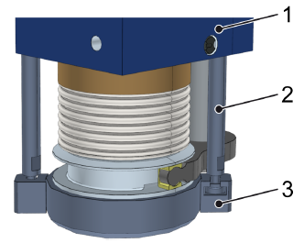
Figura Erro! Nenhum texto com o estilo especificado foi encontrado no documento.-1: Tampas de enxágue na válvula de enchimento
Nº | Descrição | Nº | Descrição
1 | Válvula de enchimento | 2 | Pino guia
3 | Tampa de enxágue

Pessoal: | - Operadores

Requisito: O programa para produção ou lavagem está inoperante.
- Levante cuidadosamente as tampas de enxágue e gire para a esquerda até soltar a trava.

